**FORMULIR PENDAFTARAN**

Nama Tim Futsal : UNIVERSITAS BHAMADA

WARNA KOSTUM TIM FUTSAL

Kostum I : BIRU

Kostum II :

**(CP Wajib Di Isi Semua)**

**Contact Person Pelatih :**

**Contact Person Kapten Tim :**

**SYARAT TIM FUTSAL KATEGORI UMUM**

1. 1 Tim wajib deposit ke panitia 100 ribu, dana akan di kembalikan jika tidak ada pelanggaran kartu. kartu kuning di denda 20.000, untuk kartu merah di denda 35.000
2. Pemain hanya boleh main dengan satu tim saja tidak boleh lebih
3. Tim terdiri maksimal 14 pemain dan 2 official
4. Menyerahkan pas foto pemain 3x4 terbaru 1 lembar untuk di tempel di formular

**SISTEM PERTANDINGAN**

1. **Menggunakan sistem gugur kategori**

* **Waktu untuk pertandingan putra 2 x 10 menit kotor**
* **Waktu untuk pertandingan putri 2 x 7 menit kotor**

DAFTAR FOTO PEMAIN dan OFFICIAL TIM FUTSAL

**Nama :**

**Nama :**

**Nama :**

**Nama:**

:

**Fatchuri**

**Ibnu Abdillah**

**Yudi**

**Deni irawan**

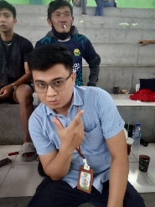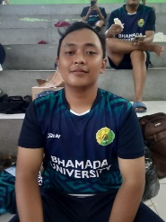

**Nama :**

**Nama :**

**Nama :**

**Nama:**

:

**Fandy Akhmad Ramadhan**

**Agus Prasetyo**

**Muamar Zaelani**

**Oggy Faisal Iksan**

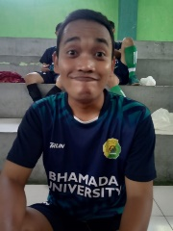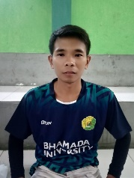

**Nama :**

**Nama :**

**Nama :**

**Nama:**

:

**M Azwar Fikri M**

**Heri dwinanto**

**Sudiono**

**Prayogi Saputra**

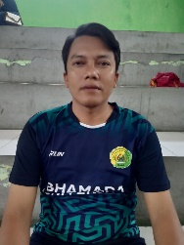

**Nama :**

**Nama :**

**Nama :**

**Nama:**

:

**Pemain**

**Pemain**

**Daryos**

**Deni irawan**

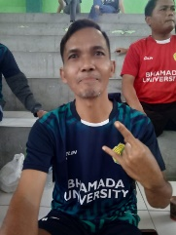

NAMA LENGKAP DAFTAR PEMAIN DAN OFFICIAL

1. Fatchuri

2. Ibnu Abdillah

3. Oggy Faisal Iksan

4. Muamar Zaelani

5. Fandy Akhmad Ramadhan

6. Agus Prasetyo

7. Prayogi Saputra

8. Sudiono

10. M Azwar Fikri M

11. Heri dwinanto (Mas ade)

12. Deni irawan